Zad. 1.

Dokładność oszacowania liczby Pi metodą Monte Carlo jest zależna od:

- Liczby punktów, które zostaną wylosowane, jednak jeżeli punktów jest za dużo w stosunku do promienia r, to przestajemy się zbliżać do pożądanej wartości.
- Długości promienia koła (im większe r, tym większa jest rozdzielczość losowania a przez to większa jest szansa na osiągnięcie zadanego przybliżenia liczby Pi, ponieważ operując na współrzędnych, które są liczbami całkowitymi nie badamy prawdziwego koła, a jedynie jego przybliżenie, a jest ono tym lepsze im większy jest jego promień)
- Jakości użytego generatora liczb pseudolosowych.

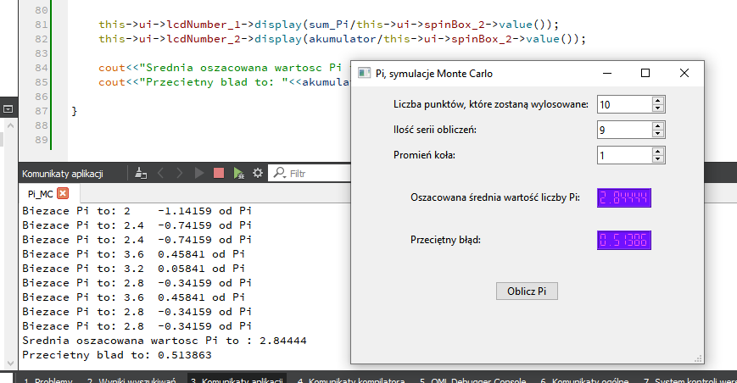

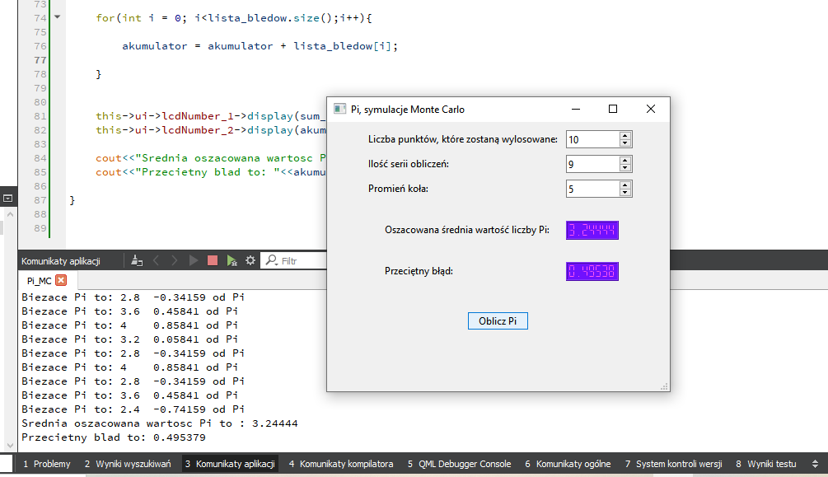

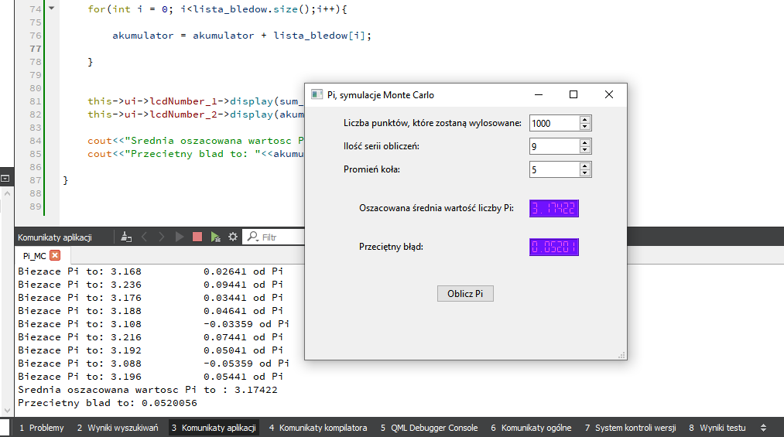

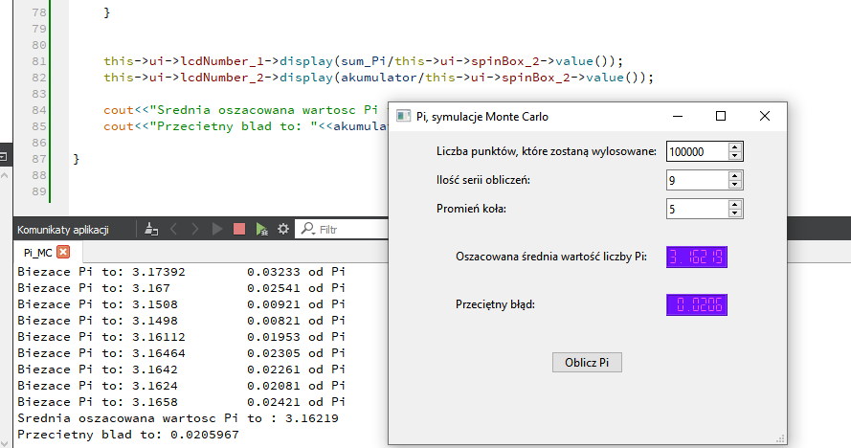

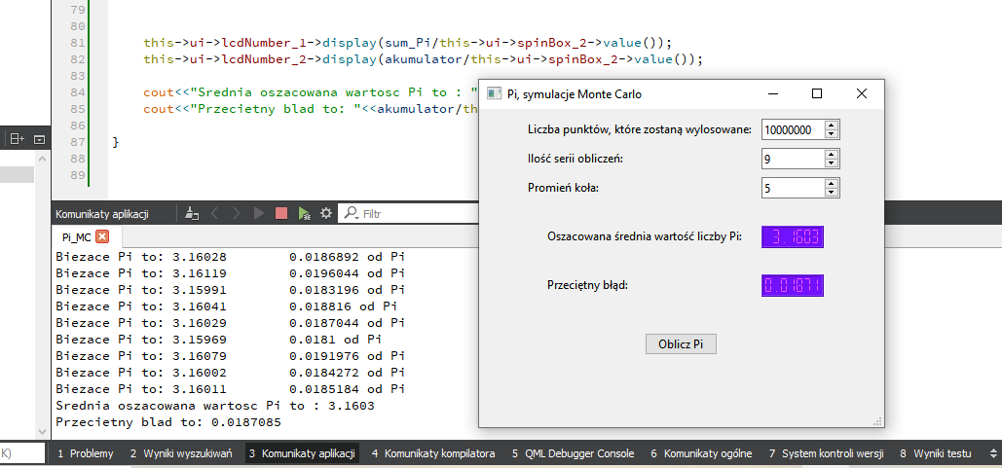

Aby dalej poprawiać oszacowywanie wartości liczby Pi, należy zwiększyć promień koła:

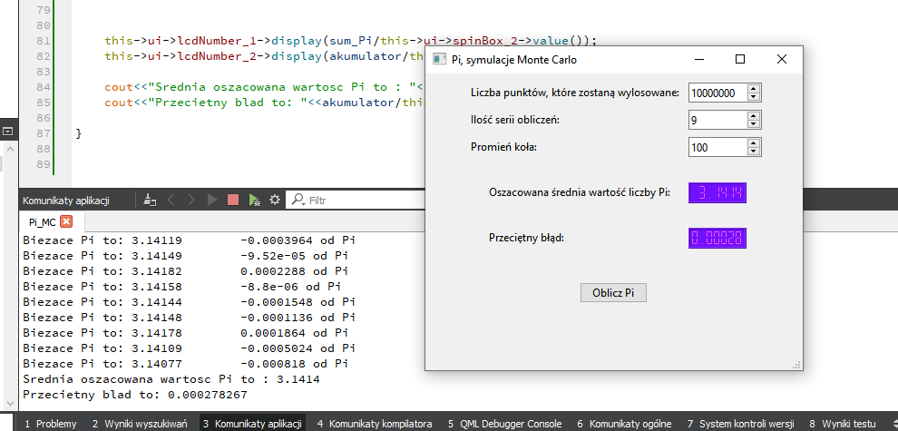

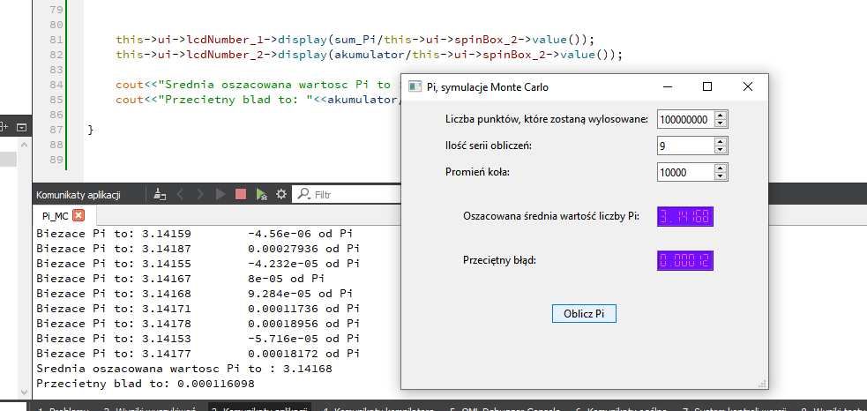

Na koniec osiągnięcie celu z przedstawionego zadania:

